Atitit 项目编译错误 红叉叉 解决方案 attilax总结

1. 忽略 策略 1

1.1. Eclipse运行提示忽略编译错误 运行的时候选择always 继续即可 2

2. 添加依赖包解决编译错误，但可能带来严重副作用类库冲突 严重影响项目运行 2

3. 必要功能需要手动解决 2

4. 其他 2

4.1. 恢复编译错误提示 2

4.2. 提升稳定性 代码里面捕捉编译错误 class加载错误 class not found 错误等 3

# 忽略 策略

可能一个小小的项目，里面就包含三俩千编译错误errors，一万多个warning，大部分情况下不影响项目运行。。确保运行java文件正常即可

忽略是比较好的选择策略 默认ide eclipse也是使用此策略，它会忽略掉编译错误，正常的java文件可以编译成class文件。有些ide可能是严格模式，需要设置下忽略，或调整下错误级别

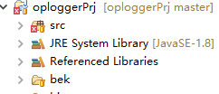

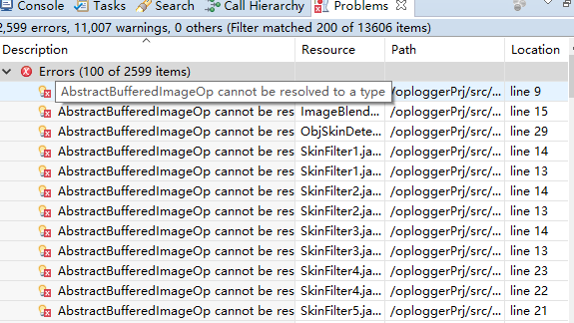

## Eclipse运行提示忽略编译错误 运行的时候选择always 继续即可

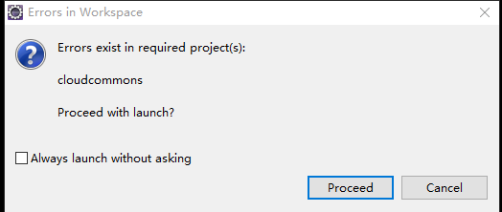

# 添加依赖包解决编译错误，但可能带来严重副作用类库冲突 严重影响项目运行

# 必要功能需要手动解决

如此某一功能很重要，那么需要手动解决它依赖的编译错误，直到此功能正常运行。。

# 其他

## 恢复编译错误提示

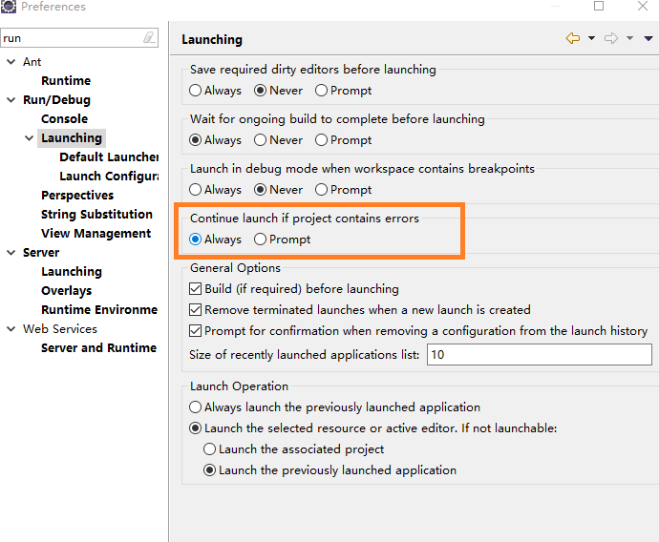

## 提升稳定性 代码里面捕捉编译错误 class加载错误 class not found 错误等

一般的try catch 只能捕捉到 Exception

使用 Throwable 可以捕捉到更多异常，包括class not found等 class版本错误等

try {

System.out.println("---fff2");

} catch (Throwable e) {

// TODO: handle exception

}